Муниципальное Бюджетное Учреждение
Дополнительного Образования
«ДШИ п.г.т. Шерловая Гора»

Мастер-класс на тему:
«Волшебная глина»

Выполнила преподаватель художественного отделения:
Цыденова А.А.

Этапы выполнения девушки из глины в национальном костюме.
1. 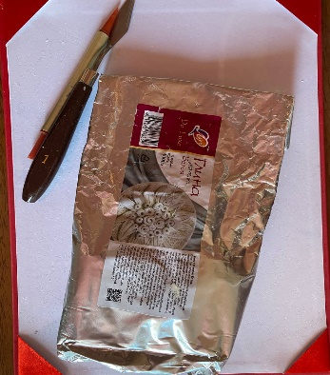 Необходимые материалы: глина, стеки, мастихин, акриловые краски, кисти, акриловый лак, вода.
2. 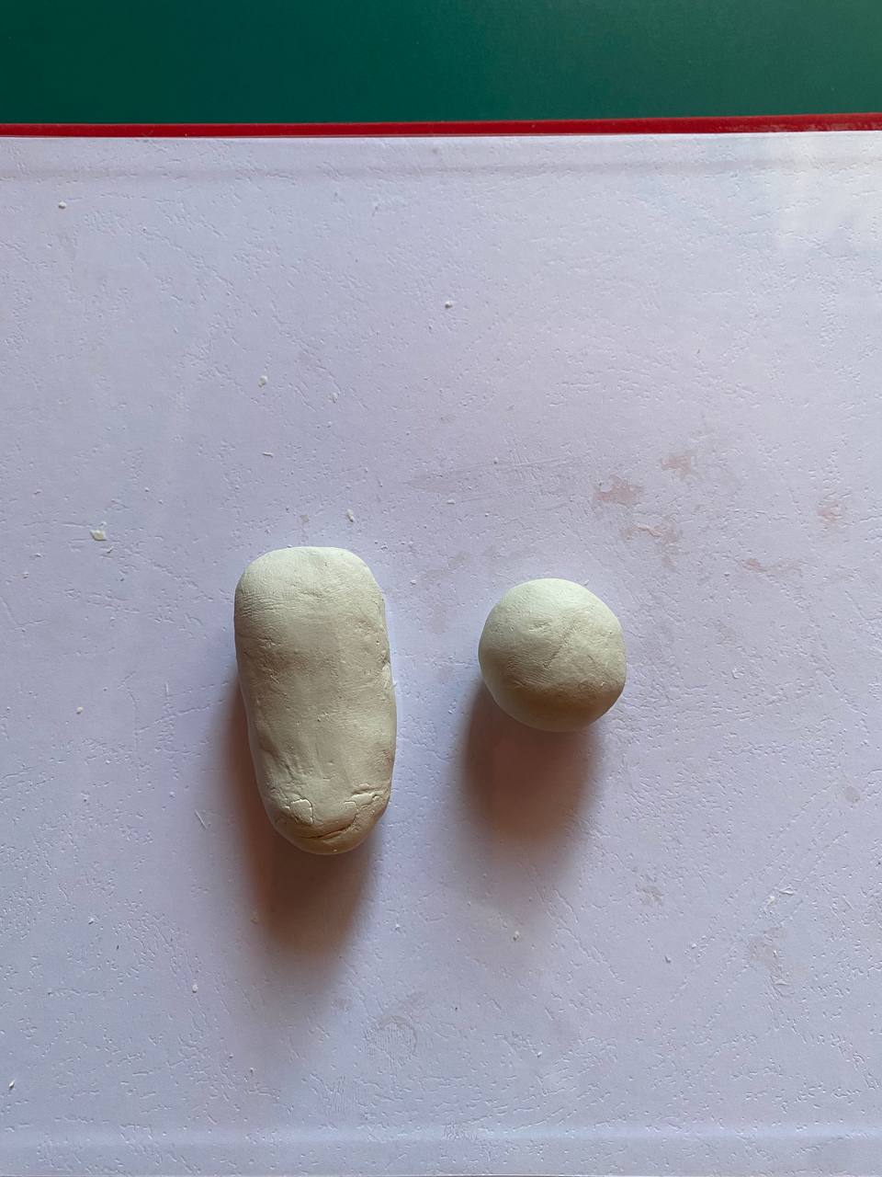 Формируем из глины овал и круг- туловище и голова.
3. 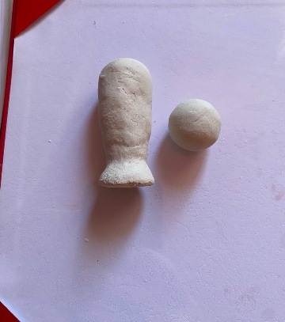 В нижней части лепим подставку.
4. 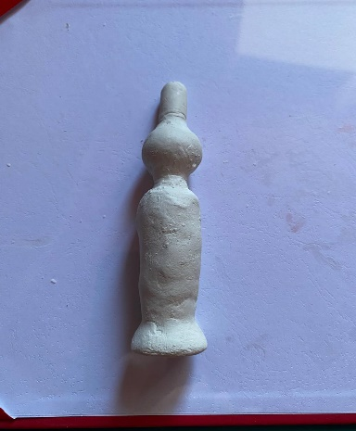 5. 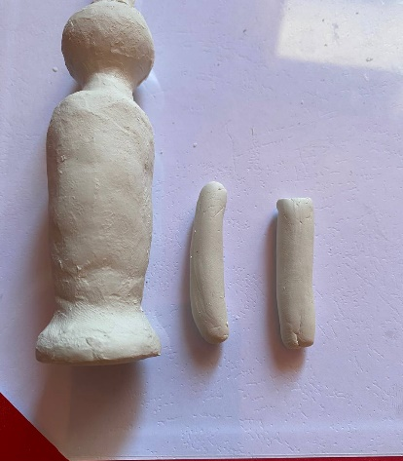 На голове из глины формируем головной убор, волосы. Соединяем все детали, примазываем стекой, сглаживаем водой и оставляем на просушку на сутки. После просушки акриловыми красками расписываем изделия.

Девушка из глины готова.
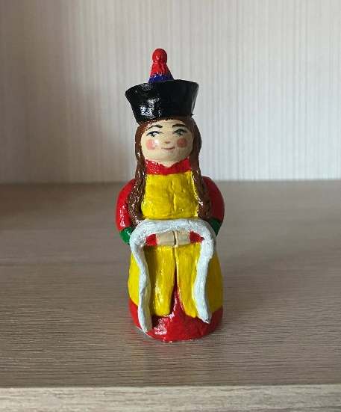

Тарелочка и брелок Манул из глины.
.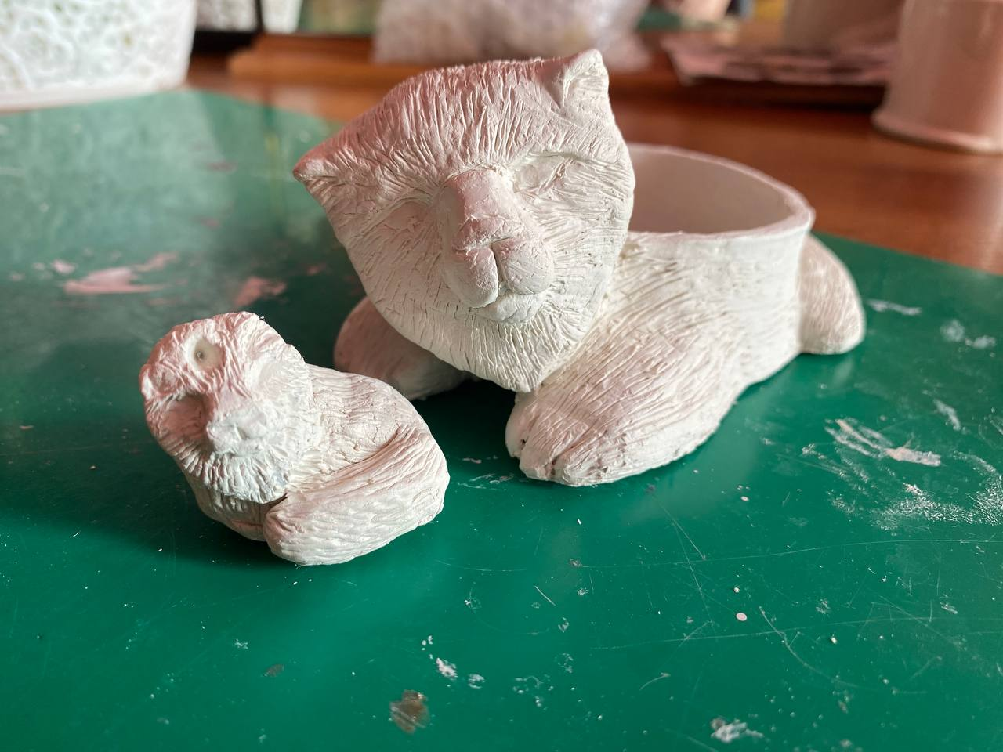
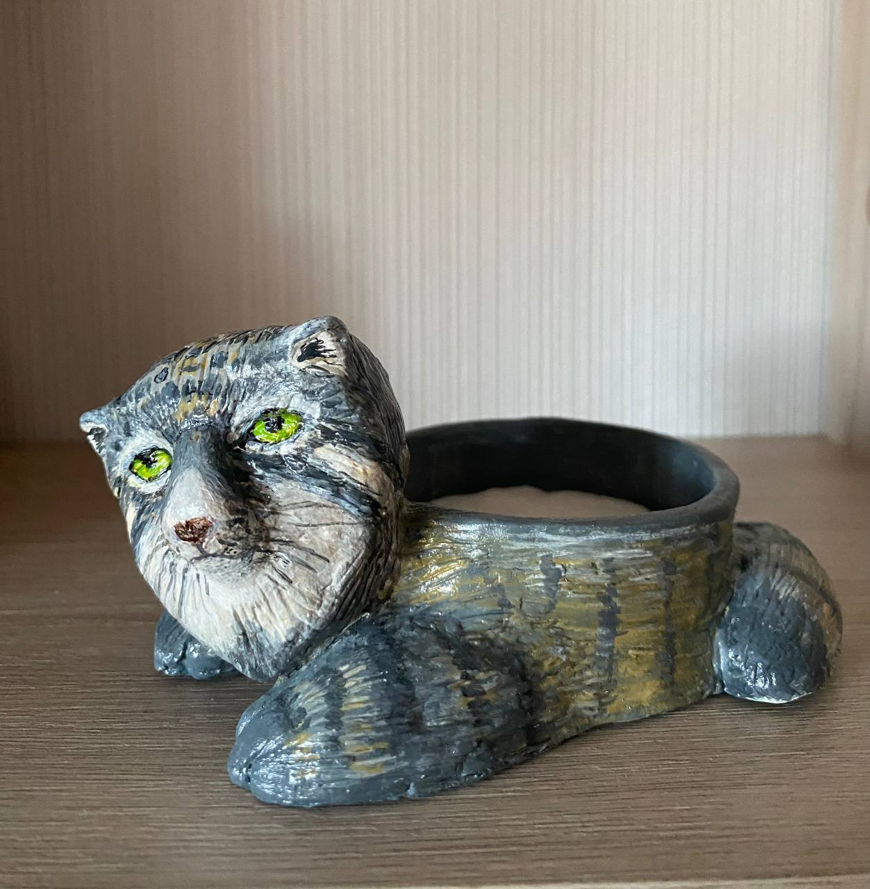
Изделия, выполненные из глины.
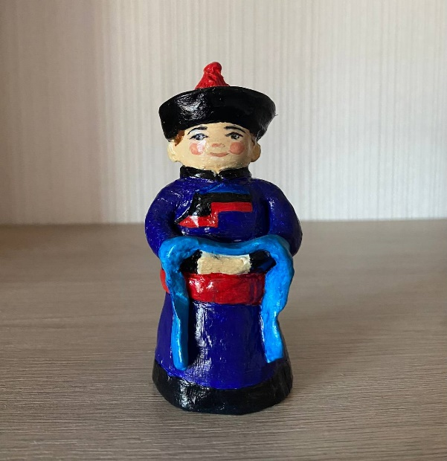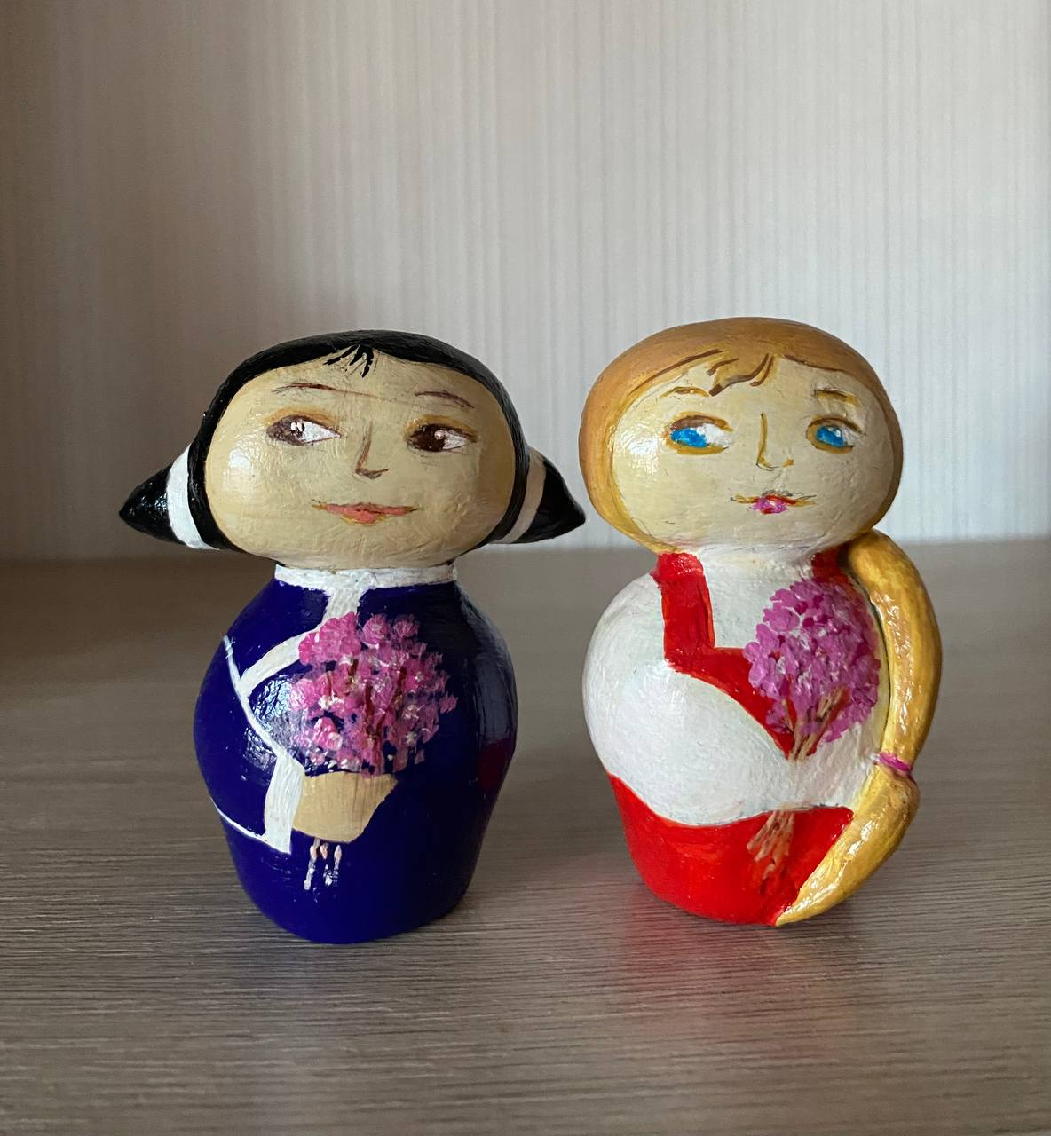
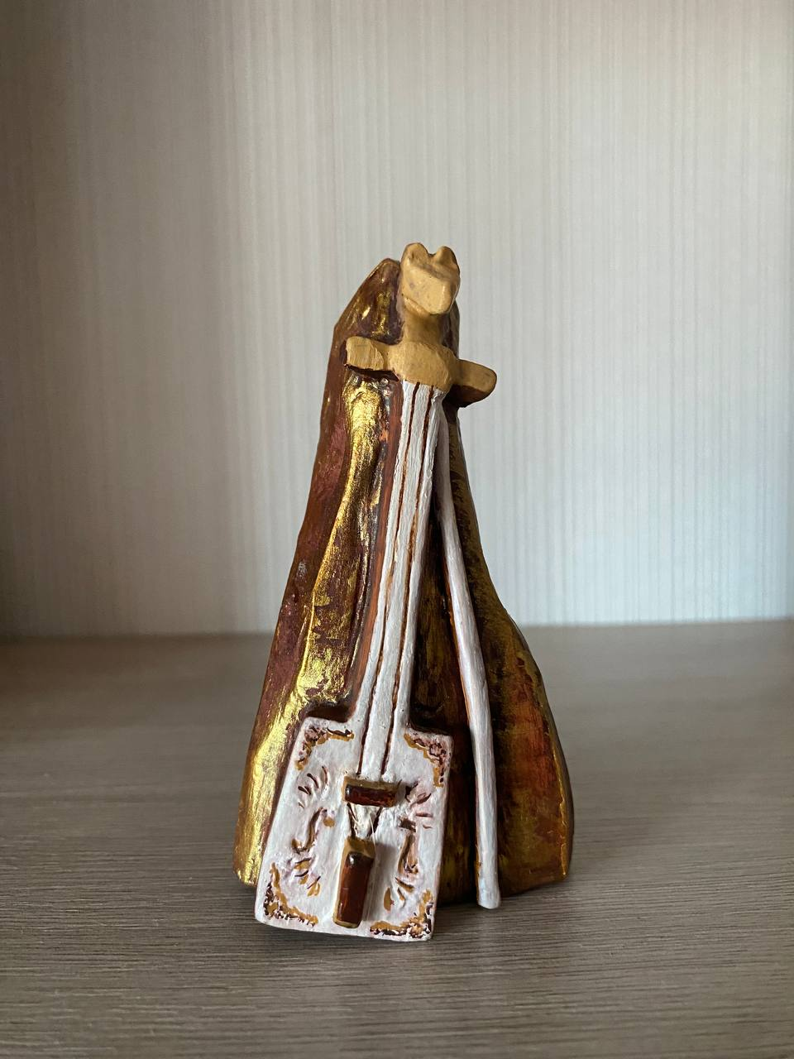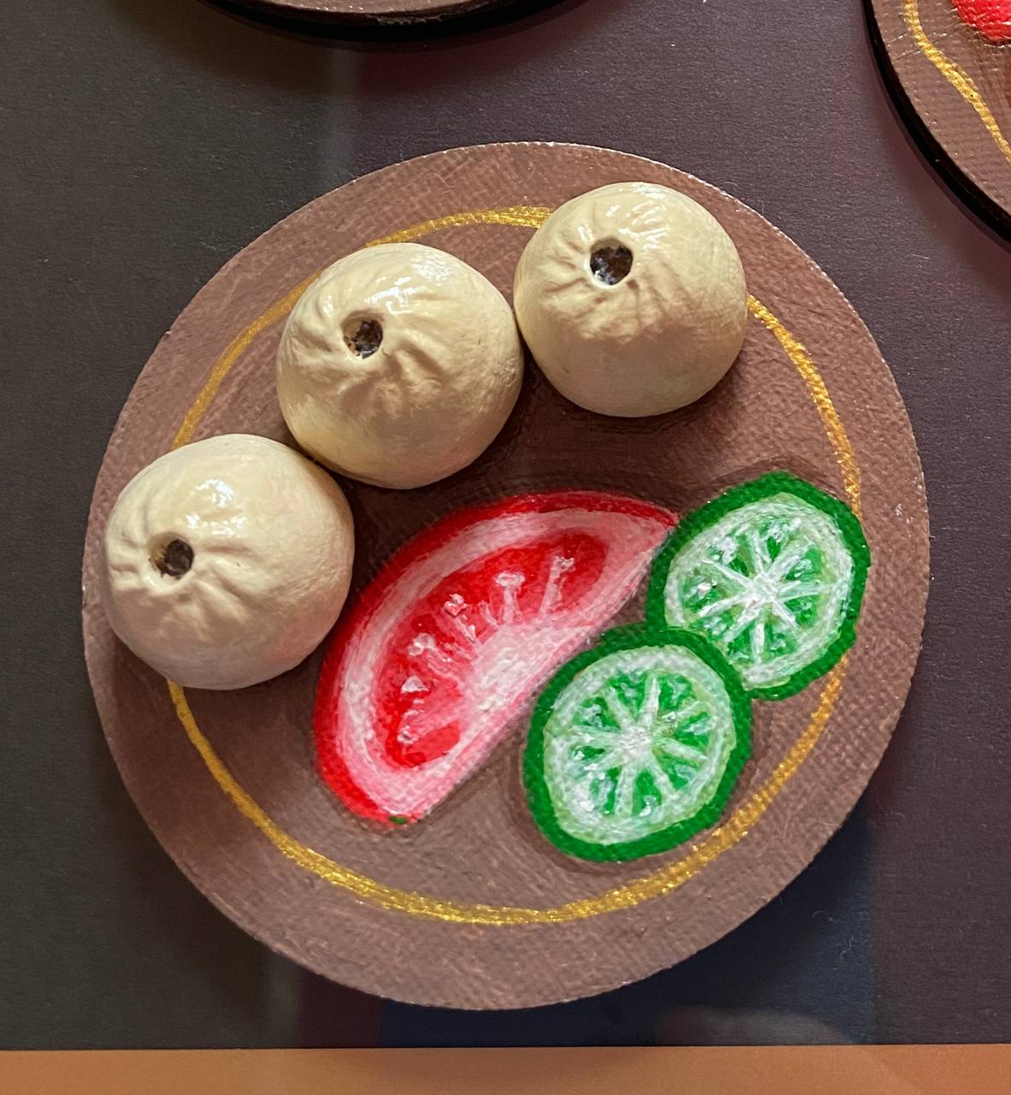
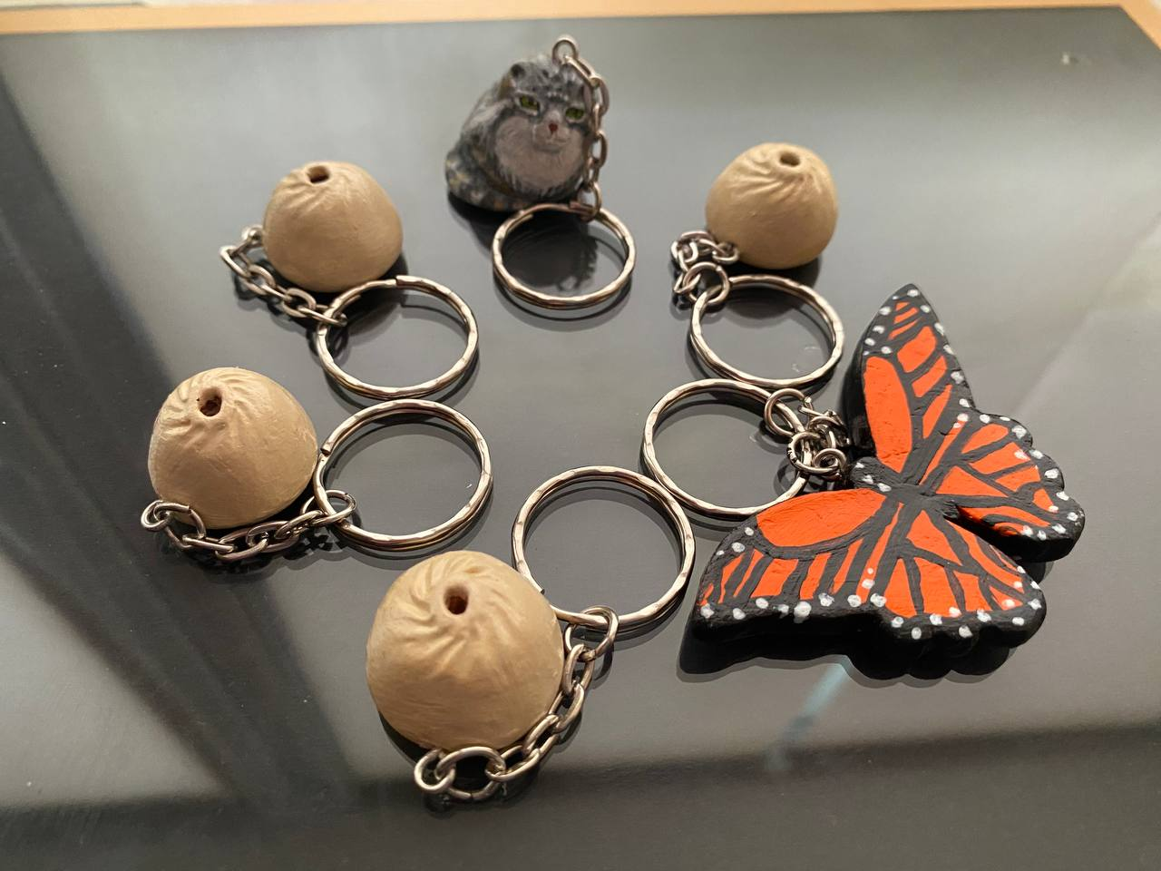

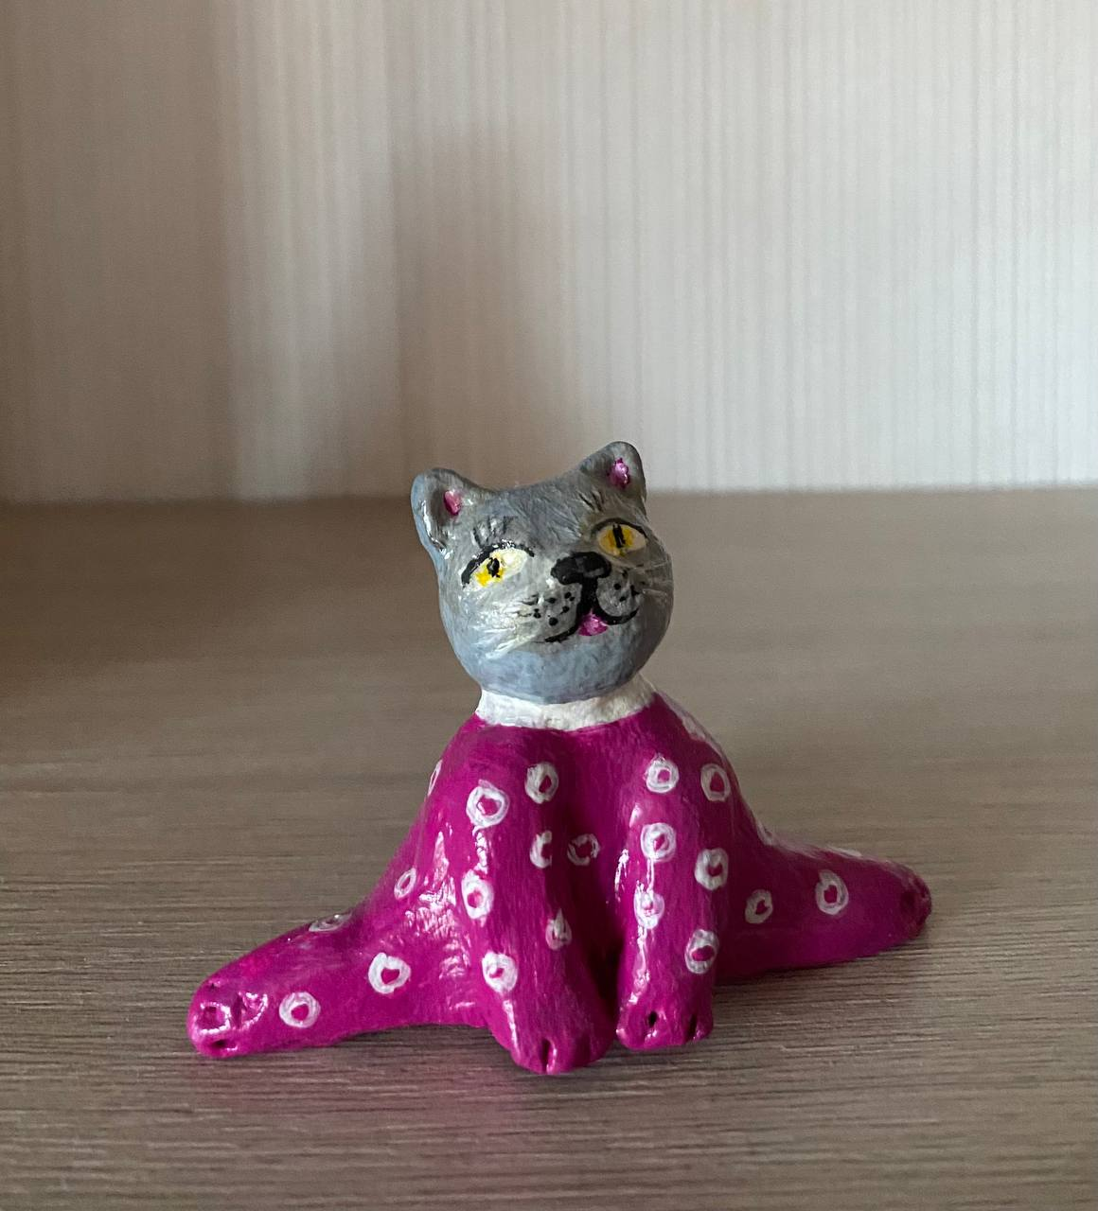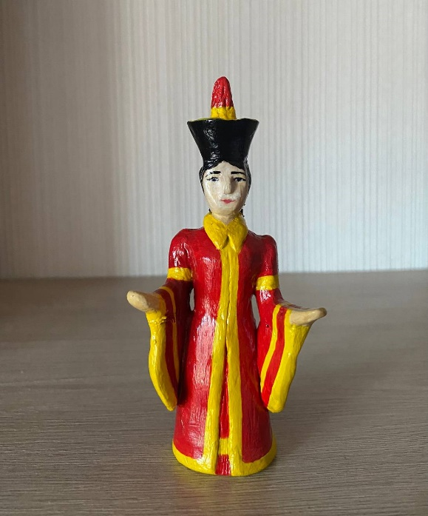
Игрушка всегда была элементом народного быта. Дом без игрушек считался бездуховным. Есть такая примета: когда дети много и усердно играют, в семье будет прибыль. Верили, что игрушки охраняют детский сон (до сих пор по древнему обычаю детей укладывают спать с любимой игрушкой). Очень важно делать игрушки своими руками, вкладывая в них усердие и душу. У каждого народа с незапамятных времен существуют свои традиционные игрушки, в которых отразились общественный уклад, быт, нравы и обычаи, технические и художественные достижения.
Глина популярна среди детей и взрослых. Часто из простого увлечения лепка глиной перерастает в постоянное хобби или даже в прибыльное дело. По свойствам и внешнему виду сырье схоже с пластилином, но при нагревании до 100-130 °C глиняные изделия затвердевают. Различают следующие виды глины: полимерная, самозатвердевающая, запекаемая, натуральная. Не важно, какой материал выбирать для занятий творчеством, важен сам процесс.
Занятия свободной лепкой - это многогранный процесс. Работа с глиной помогает погрузиться в настоящий момент, в собственное тело через маленький пластичный комочек материала. Происходит замедление и своего рода медитация. О работе с глиной психологи говорят как о виде релакса, наслаждения и возможности отвлечься от ежедневных проблем и переживаний. Это особый вид арт-терапии, который способствует выработке положительных эмоций и гормонов счастья.
Лепка из глины - эти творческие занятия подойдут и взрослым, и детям.

